404. По бесконечно длинному проводу, изогнутому так, как это показано на рис., течет ток I=200 А. Определить магнитную индукцию B в точке О. Радиус дуги R= 10 см.

I=200 А  R= 10 см | 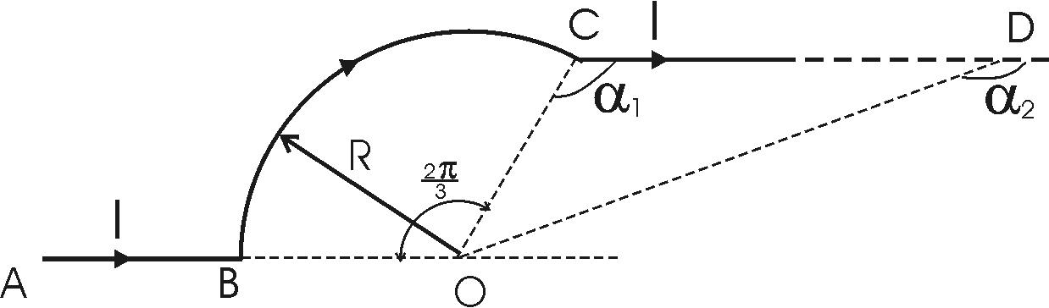  Магнитную индукцию B в точке O найдем, используя принцип суперпозиции магнитных полей: 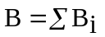. В нашем случае провод можно разбить на три части: два прямолинейных провода AB и CD, уходящие одним концом в бесконечность, и часть окружности BC – радиусом R. Тогда B=B_{AB}+B_{BC}+B_{DC}.  Магнитная индукция от участков AB равна нулю, так как точка O лежит на оси провода AB. Поэтому B=B_{BC}+B_{DС}.  Магнитная индукция поля кругового тока радиусом R равна 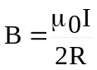, I – сила тока. Тогда 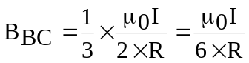 . Причем вектор B_{BC} будет направлен в ту же сторону что и B_{DC}. Поэтому B=B_{DC}+B_{BC}=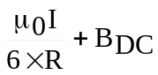.  Найдем B_{DC}. Известно, что магнитное поле на расстоянии r от отрезка длинной l, по которому течет ток силой I, равно 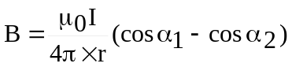. Поэтому в нашем случае магнитное поле от отрезка DC равно 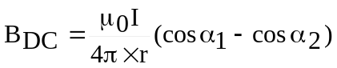. Из рисунка видно, что α1=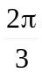 (накрест лежащие углы), α2=π, и r=R поэтому  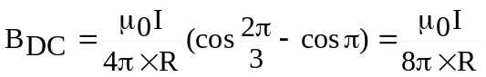.  Тогда магнитное поле от всей рамки равно 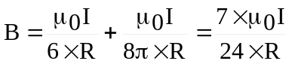.  Подставляем числа 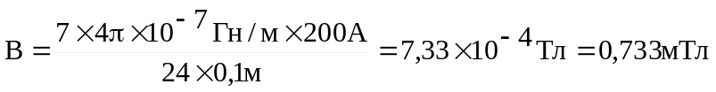.
B = ?

